PEDIDO DE PROVIDÊNCIA Nº. __________ /2019

O vereador que a esta subscreve, no uso das prerrogativas que lhes são conferidas pelo Regimento Interno da Câmara Municipal, requer, ouvida a casa e após os tramites regimentais, na pessoa do Exmo. Prefeito Municipal, Duílio de Castro Farias, providências junto a Secretaria Competente, no sentido de que seja feito estudo para instalação de faixa de pedestre elevada na avenida Santa Juliana, em frente o nº 2563 – bairro Emília.

JUSTIFICATIVA

A comunidade solicita a instalação da faixa elevada visando contribuir com a segurança no trânsito e garantir a tranquilidade para os pedestres que residem e trafegam nesta avenida rua que possui movimento intenso de veículos em alta velocidade, com a instalação da faixa no local automaticamente os condutores reduzirão a velocidade dos veículos, consequentemente diminuição dos acidentes.

Sala das Sessões, 18 de junho de 2019.

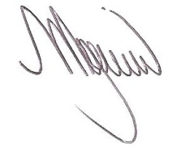
MARCELO PIRES RODRIGUES
VEREADOR

